PHÁT HUY NĂNG LỰC TỰ HỌC CỦA SINH VIÊN NGÀNH ĐIỆN, ĐIỆN TỬ THÔNG QUA VIỆC ỨNG DỤNG PHẦN MỀM CROCODILE TECHNOLOGY 3D
Nguyễn Thị Tố Nga
Giảng viên - Khoa Công nghệ Điện – Điện tử
1. Đặt vấn đề
Trong quá trình học tập, sinh viên (SV) cần phải thường xuyên tự tìm tòi, học hỏi, tự nghiên cứu để trau dồi kiến thức cho bản thân. Bài viết này nêu lên đặc điểm, vai trò việc tự học của SV. Từ đó, đưa ra các biện pháp nhằm nâng cao năng lực tự học cho họ trong việc học các môn thuộc ngành điện, điện tử. Đồng thời giới thiệu và tiến hành khai thác hiệu quả phần mềm Crocodile Technology 3D và sử dụng nó trong việc giảng dạy và học tập các học phần thuộc khoa Công nghệ Điện - Điện tử.
Tự học có vai trò rất quan trọng trong quá trình học của SV, là vai trò quyết định đến chất lượng giáo dục và đào tạo. Việc khuyến khích SV tự học, tự nghiên cứu hiện nay đang là vấn đề mà nhiều nhà giáo dục và đào tạo đang rất quan tâm. Tuy nhiên, thực trạng việc giảng dạy và học hiện nay còn nhiều điều cần phải đổi mới. Trong đó, phương pháp giảng dạy và vấn đề tự học trong SV còn nhiều bất cập.
Để giải quyết được vấn đề nêu trên, ngoài những nỗ lực hết mình của giảng viên (GV) đứng lớp và sự học tập nhiệt tình của SV thì cần phải có trang thiết bị, công cụ hỗ trợ trong quá trình giảng dạy và đặc biệt các phần mềm hỗ trợ trong công tác nghiên cứu, giảng dạy và học tập của mình.
2. Khái niệm về tự học
Tự học là hoạt động nhận thức mang tính tích cực, chủ động, tự giác, phát huy cao độ vai trò của SV với sự hợp tác của GV, bạn bè và các điều kiện học tập. Năng lực tự học được thể hiện qua việc SV tự xác định đúng đắn động cơ học tập cho mình, có khả năng tự quản lí việc học của mình, có thái độ tích cực trong các hoạt động để có thể tự làm việc, điều chỉnh hoạt động học tập và đánh giá kết quả học tập của chính mình.
Với sự phát triển mạnh mẽ ở tất cả các lĩnh vực trong xã hội thì khối lượng tri thức của loài người luôn tăng lên một cách nhanh chóng. Với cách giảng dạy theo mô hình truyền tải kiến thức đã thể hiện nhiều bất cập, lượng kiến thức mà SV được truyền đạt tại trường học lại quá ít so với khối lượng kiến thức đồ sộ của nhân loại. Vì thế nếu không tự mình chiếm lĩnh kiến thức thì SV sẽ không đáp ứng được nhu cầu của xã hội. Mỗi chúng ta không ai có thể đi học suốt cuộc đời mình, mà những kiến thức được cung cấp không đủ sử dụng cho cả đời. Vì vậy, SV cần được trang bị những kĩ năng cần thiết để có thể tự học tập suốt đời. Do phụ thuộc vào thời gian và các chương trình đào tạo mà GV tập trung giảng dạy một mảng kiến thức nào đó, trong khi đó SV lại muốn quan tâm thêm đến những vấn đề khác. Để đáp ứng được yêu cầu của xã hội thì mỗi SVcần phải tự hình thành và phát triển năng lực chuyên môn cho mình.
3. Đặc điểm tự học của sinh viên ở các trường đại học, cao đẳng
Đặc điểm của tự học là tự mình tiếp cận với tri thức khi không có GV thường xuyên giảng dạy, nhưng khi cần, SV có thể tìm đến GV của họ. Việc tự học của SV đại học, cao đẳng là đi sâu vào một chuyên ngành để chuẩn bị cho một nghề trong tương lai. Do đó, SV phải tự trang bị cho mình những hiểu biết cơ bản, vững vàng về nghề đó, đồng thời phải có nhiều hiểu biết khác nữa theo yêu cầu của cuộc sống. Hiện nay, công việc tự học của SV trở nên rất quan trọng, rất cần thiết, nó trở thành một bộ phận cấu thành của giáo dục đại học, cao đẳng. Việc tự học của SV là sự nỗ lực cao, tính tự giác cao, SV phải làm chủ thời gian, phương pháp, phải quan tâm đến chất lượng tự học của bản thân để từ đó có phương hướng nâng cao kĩ năng cho mình.
Kỹ thuật điện, điện tử là một môn khoa học thực nghiệm, đòi hỏi phải có kĩ năng quan sát tinh tế và phân tích chính xác. Nhiệm vụ của dạy học không chỉ giới hạn ở sự hình thành các kiến thức, kĩ năng tiếp nhận tri thức đơn thuần mà cần phải hình thành, phát triển được ở SV năng lực tự học, tự áp dụng kiến thức trong tình huống mới, giải thích những hiện tượng xảy ra trong thực tiễn.. kĩ năng sử dụng các dụng cụ, lắp đặt và tiến hành các thí nghiệm... Nhờ quá trình luyện tập đó sẽ dần dần hình thành trong SV năng lực tự học để nâng cao trình độ chuyên môn của mình.
4. Làm thế nào để phát triển khả năng tự học cho sinh viên?
Giảng viên với phương pháp dạy học tích cực sẽ phát triển nội lực, khơi dậy sự hứng thú học tập để từ đó kích thích SV tự tìm tòi, tự chiếm lĩnh tri thức. Tránh đưa SV đối mặt với những khó khăn quá lớn dễ gây nản lòng. Mặc dù vậy cũng không nên giao cho SV nhiệm vụ quá dễ. Điều đó cũng làm cho SV chủ quan, không còn hứng thú.
Cần nhấn mạnh vai trò hết sức quan trọng của GV, vì để giúp nâng cao năng lực tự học cho SV, GV phải đổi mới phương pháp giảng dạy, phải chuẩn bị các nội dung hướng dẫn tự học, giúp tìm kiếm tài liệu và cuối cùng là phải theo dõi, kiểm tra kết quả tự học của SV. Ngoài ra để việc tự học của SV thực sự có hiệu quả, GV phải thường xuyên cập nhật bài giảng, phải chịu khó từ khâu chuẩn bị bài giảng, bài tập đến việc giải đáp, hướng dẫn cho SV kịp thời trên lớp hoặc trên mạng.
Trong quá trình tổ chức hoạt động tự học của bản thân, mỗi SV phải biết tự kiểm tra, đánh giá quá trình hoạt động để điều chỉnh, điều khiển hoạt động theo mục đích đã đề ra. Tự học sẽ được phát huy tác dụng tốt nếu biết kết hợp với học nhóm. Lợi ích của việc cùng học nhóm là thúc đẩy các thành viên chăm chỉ hơn. Sự ganh đua, hợp tác sẽ giúp mọi người cảm thấy việc giải một số lượng lớn các bài tập trong một thời gian ngắn đỡ nhàm chán hơn so với khi tự học làm bài tập một mình.
5. Sử dụng phần mềm Crocodile Technology 3D trong việc nâng cao năng lực tự học kỹ thuật điện, điện tử cho SV
Crocodile Technology 3D (CT) là phần mềm thiết kế thí nghiệm (TN) ảo các môn khoa học công nghệ, vật lí, điện, điện tử. Phần mềm đã được tạo lập dựa trên cơ sở chính xác về mặt vật lí. Chương trình có cung cấp sẵn nhiều TN theo chủ đề về phần cơ, điện và điện tử. Ngoài ra, có thể tự thiết kế những TN khác phù hợp với yêu cầu của người sử dụng. Khi xây dựng TN ảo bằng phần mềm CT chúng ta có thể đưa vào các hình ảnh từ ngoài vào, có thể sắp xếp các dụng cụ TN trong một tình huống giống như không gian của một phòng TN thật.
Phần mềm này được thiết kế gọn nhẹ, có thể hoạt động trên các loại máy vi tính có cấu hình thông thường, có nhiều tính năng và dễ sử dụng. Giao diện của chương trình rất trực quan, các công cụ có sẵn nên việc thiết kế là khá đơn giản đối với GV, SV kể cả những người có trình độ sử dụng máy tính còn hạn chế. Phần mềm Crocodile Technology 3D thích hợp đối với việc tự học môn điện, điện tử, cơ khí của SV: Phần mềm CT cho phép thiết kế những mô hình động từ đơn giản đến phức tạp, cả mô hình không gian 2 chiều hoặc giả lập không gian 3 chiều mà không cần sử dụng đến những ngôn ngữ lập trình phức tạp, có khả năng minh họa tốt, đồng thời cho phép thể hiện rõ bản chất các nội dung khoa học của những minh họa. Vì vậy, nó giúp cho SV tự học, tự nghiên cứu và kiểm tra những kiến thức mình học được có đúng không, từ đó củng cố, nâng cao nhằm thúc đẩy ý chí tự học.
Giao diện của chương trình có 3 phần:
a. Giao diện chính: không gian thiết kế và biểu diễn TN ảo (Hình 1).
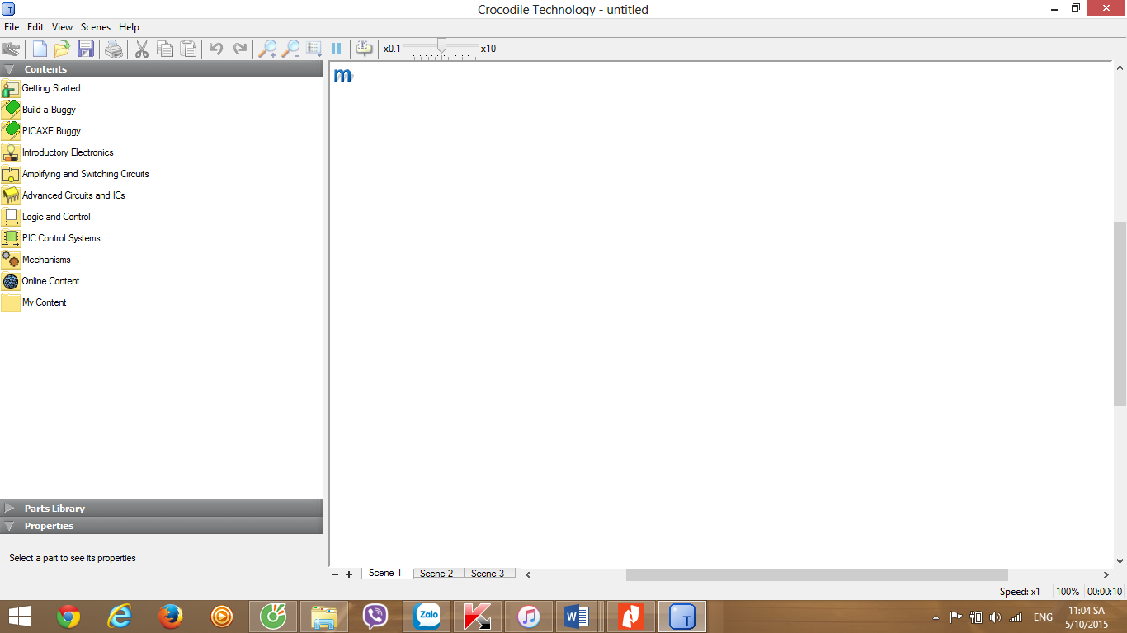
Hình 1: Giao diện chính

b. Thanh trình đơn (Menu) và thanh công cụ (Toolbar) (Hình 2).

Hình 2: Thanh menu và thanh công cụ
c. Side pane gồm các phần Contents, Parts Library và Properties (Hình 3)
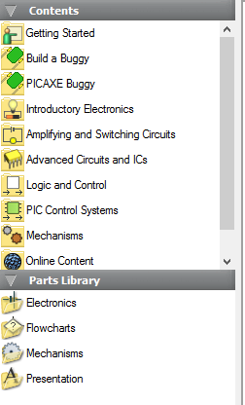  Hình 3: Side pane | - Phần Contents chứa các hướng dẫn cơ bản để thiết kế TN ảo và một số TN được xây dựng sẵn theo từng chủ đề.  - Phần Parts Library chứa dụng cụ TN và các công cụ hỗ trợ để thiết kế TN ảo.  - Phần Properties hiển thị và điều chỉnh các thuộc tính của các đối tượng.
Phần mềm CT tạo ra các TN ảo thay thế cho các TN chứng minh, minh họa, mô tả các định luật, các hiện tượng vật lý cũng như các TN trong thực tế khó tiến hành và khó quan sát, đặc biệt là các TN có tính độc hại, gây nguy hiểm. Điều này giúp SV có thể tiến hành các TN khi không có điều kiện đến phòng TN hoặc điều kiện TN không cho phép. Nhờ vậy, việc TH của SV sẽ thuận lợi hơn. Với sự giúp đỡ của CT, SV sẽ có nhiều cơ hội để rà xét lại lỗ hổng cũng như phát huy được điểm mạnh trong kiến thức của mình. SV có thể sử dụng CT để tìm kết quả cho các bài tập. Thông qua các thí nghiệm ảo, CT sẽ cho đáp án trực tiếp trên màn hình ngay cả với các bài toán mạch điện, điện tử phức tạp. CT giúp SV rèn luyện kĩ năng thực hành, cách lắp ghép, sử dụng và thao tác với các dụng cụ TN, từ đó việc tự rèn luyện kĩ năng thực hành, TN vật lí được nâng cao.
Sau đây sẽ trình bày trình tự các bước thực hiện một dự án (Project) của Crocodile Technology 3D
Bước 1: Tạo một file mới: Từ thanh thực đơn chọn File/New (Ctrl+N)
Bước 2: Tạo và thiết lập thuộc tính cho không gian thí nghiệm
CT có khả năng hỗ trợ được TN ảo trong cả không gian 2 chiều lẫn không gian 3 chiều. Để tạo được TN ảo 3 chiều ta sử dụng chuột kéo không gian 3 chiều từ phần Parts Library vào không gianTN. Để thiết lập các thuộc tính cho không gian TN, tiến hành click chuột phải vào giữa vùng không gian, chọn Space Properties (Edit/Space Properties) khi đó bên phần Side pane sẽ hiện lên các thuộc tính, muốn thay đổi thuộc tính nào thì bấm vào từng mục tương ứng.
Bước 3: Lựa chọn các dụng cụ thí nghiệm
Muốn chọn dụng cụ nào thì chỉ cần di chuyển con trỏ đến biểu tượng của dụng cụ đó, click giữ chuột trái và di chuyển từ phần Parts Library đến vị trí cần đặt trong không gian TN rồi thả chuột.
Bước 4: Thiết lập thuộc tính cho đối tượng
Muốn thay đổi thuộc tính cho đối tượng nào thì chọn đối tượng đó, sau đó click chuột phải và chọn Properties (Edit/Properties). Khi đó, trong phần Properties bên trái giao diện chương trình sẽ xuất hiện các thuộc tính của đối tượng và ta có thể thay đổi.
Bước 5: Kết nối các dụng cụ lại với nhau thành một thí nghiệm
Sau khi lựa chọn và thay đổi thuộc tính cho các dụng cụ thì tiến hành kết nối chúng lại với nhau để tạo thành mộtTN.
Bước 6: Hoàn chỉnh thí nghiệm
Sau khi đã kết nối các đối tượng lại với nhau thì lựa chọn các công cụ hỗ trợ trong phần Presentation như chèn các nút điều khiển, đồ thị, hình ảnh... để hoàn chỉnh TN. Chọn các chế độ hiển thị không gian 3 chiều, thay đổi kích thước cho dụng cụ cho phù hợp với không gianTN.
Bước 7: Chạy thử TN và chỉnh sửa, lưu thí nghiệm
Sau khi thiết kế xong thì cần chạy thử xem TN có sai sót gì không? Kết quả TN đã chính xác chưa? Từ đó có những thay đổi thích hợp để tạo thành TN hoàn chỉnh.
Để lưu TN ta vào menu File, chọn Save (Ctrl+S). D/ Một số thí nghiệm ảo được thiết kế bằng phần mềm CT
Sau đây là một số ứng dụng được sử dụng trong chương trình CT
- Mạch cầu Wheatstone
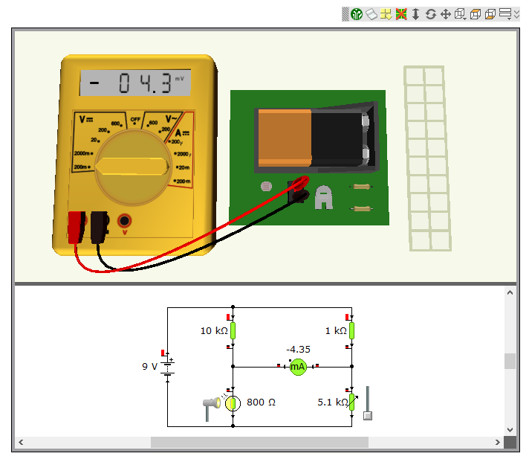
Hình 4: Ứng dụng mạch cầu Wheatstone
- Mạch chỉnh lưu dùng cầu Diode (Hình 5) và mạch đèn cầu thang điều khiển 2 nơi (hình 6)
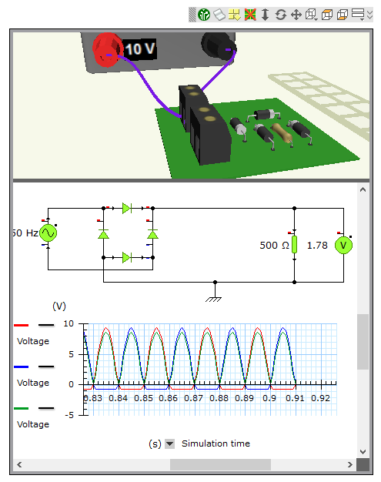  Hình 5: Phân tích mạch chỉnh lưu cầu | 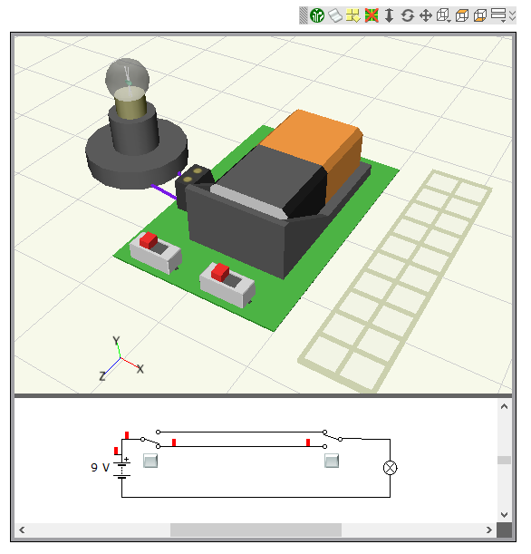Hình 6: Mạch đèn cầu thang
- Mạch song song và nối tiếp điều khiển đèn LED
Trong ứng dụng này với mục đích làm cho SV xem xét, tính toán điện trở phân dòng cho đèn LED hoạt động đúng định mức. Đồng thời, thông qua đó giúp SV tính toán được điện áp và dòng điện trên mỗi nhánh khi mắc mạch.
Bên cạnh đó, ví dụ này cũng hướng dẫn cho SV biết cách phân bố các linh kiện trên mạch in sao cho đảm bảo đúng kỹ thuật, thẩm mỹ và an toàn. Trong phần này, chúng ta có thể quan sát một cách dễ dàng thông qua công cụ quan sát mạch ở nhiều hướng: top view, bottom view,… dòng điện và điện áp cũng được hiện lên ở mỗi điểm trên mạch điện cũng giúp cho người học dễ dàng biết được giá trị của chúng.
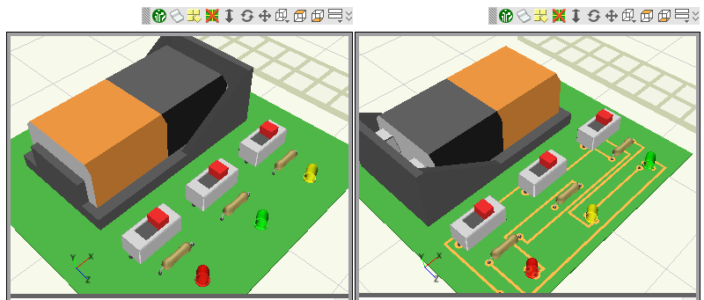
Hình 7a: Mạch in thành phẩm của sơ đồ lắp mạch song song và nối tiếp
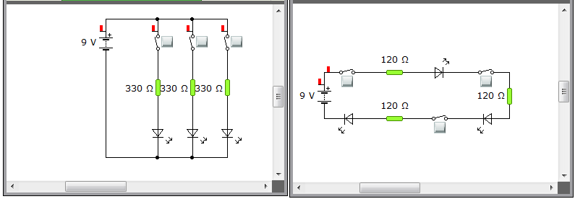
Hình 7b: Sơ đồ nguyên lý mạch song song và nối tiếp
- Mạch điều khiển động cơ cho robot tự hành
Với mạch điện như hình bên dưới, ta thấy rằng có thể khống chế hành trình của 2 bánh xe để điều khiển động cơ theo ý muốn. Bên cạnh đó, ta có sử dụng đèn LED để hiện thị cho chúng ta biết robot đang vận hành.
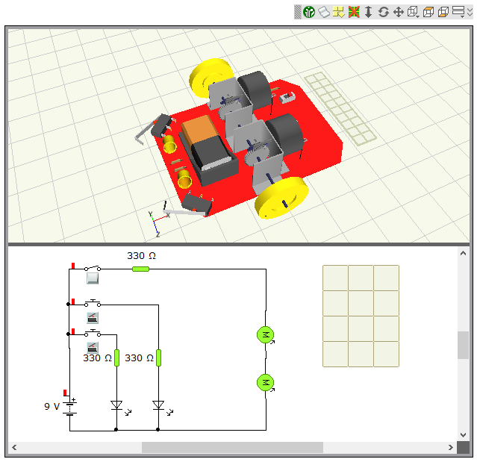  Hình 8a: Thiết kế và chế tác mạch in cho robot tự hành | 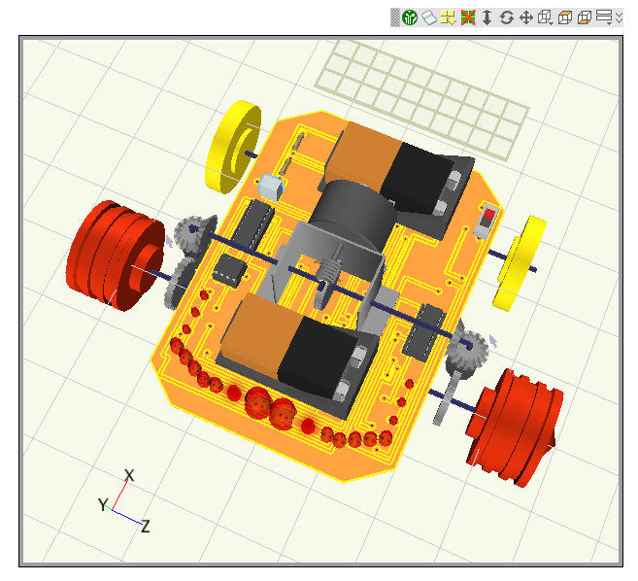  Hình 8b: Sản phẩm sau khi thiết kế
- Mạch ứng dụng transistor điều khiển rơ-le
Trong mạch này, giúp SV áp dụng chức năng của linh kiện bán dẫn thường hay sử dụng trong các mạch điện tử là trasisitor để thiết kế, cân chỉnh và điều khiển rơ-le. Song song đó, SV có thể kiểm chứng một cách rõ ràng chức năng chống dòng ngược mỗi khi rơ-le được ngắt điện nhờ vào Diode mắc song song với cuộn dây rơ-le. SV cũng có thể áp dụng ngõ ra rơ-le với điện áp nguồn xoay chiều để điều khiển tải xoay chiều như mong muốn.
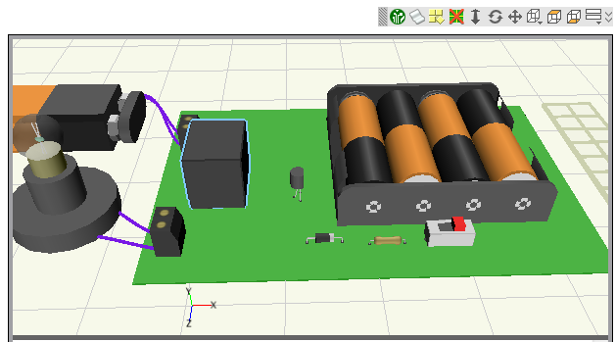
Hình 9a. Mạch ứng dụng transistor điều khiển rơ-le

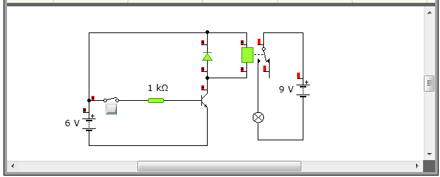
Hình 9b. Sơ đồ nguyên lý mạch ứng dụng transistor điều khiển rơ-le
Điều mà phần mềm có thể thực hiện tốt chức năng của mình là giúp cho người dùng có thể quan sát, chạy thử, kiểm tra dòng điện có quá tải cho mạch điện hay không. Nếu có sự cố xảy ra thì mạch điện cũng xảy ra hiện tượng nổ mạch và có những đề nghị người dùng biết được cách xử lý sao cho đúng kỹ thuật.

- Mạch đếm từ 0 đến 9 dung IC 74HC160 và 74HC4511
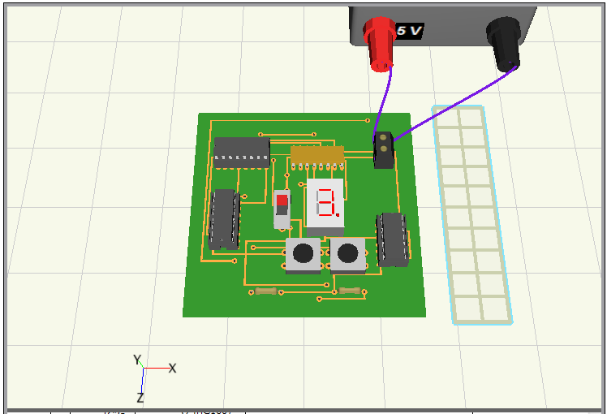
Hình 10a. Sơ đồ mạch in của bộ đếm từ 0 đến 9
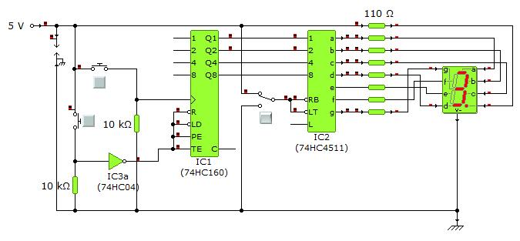
Hình 10b. Sơ đồ nguyên lý mạch đếm từ 0 đến 9
- Mạch ứng dụng điều khiển nhiệt độ dùng cảm biến nhiệt độ
Trong phần này, tác giả muốn giới thiệu điểm đặc biệt là phần mềm có thêm chức năng ứng dụng kỹ thuật lập trình vi điều khiển dùng IC PIC16F872 để điều khiển nhiệt độ cho hệ thống nhà kính. Điểm nổi bật mà các phần mềm khác không có là việc xây dựng lưu đồ giải thuật được thể hiện trực quan giúp cho người dùng kiểm tra hoạt động của mạch điều khiển có thỏa mãn yêu cầu đề ra hay không? Từ đó có thể hiệu chỉnh cho phù hợp với yêu cầu thực tế.
Bên cạnh đó, chúng ta có thể thay đổi các thông số một cách nhanh chóng và dễ dàng và kết quả sẽ hiện thị ngay lập tức trên màn hình để người thiết kế có thể theo dõi một cách tiện lợi.
Các tín hiệu vào ra cũng được thể hiện một cách trực quan và đẹp mắt thông qua một thư viện được tạo sẵn trong phần mềm tạo điều kiện để người dùng kiểm chứng kết quả đã được lập trình.
Thông qua mục này, SV có thể dễ dàng thực hiện các bài tập về nhà mà GV giao cho. Đây cũng là phương pháp SV có thể tự học một cách dễ dàng khi không có sự hướng dẫn trực tiếp của GV và làm nâng cao tính tự học của SV.
Đồng thời, đây cũng là tiền đề tạo cơ hội để SV có thể phát huy năng lực của mình trong công tác nghiên cứu sau khi ra trường.
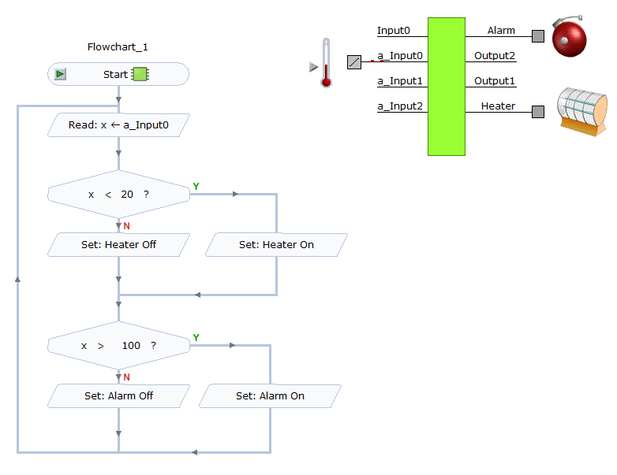
6. Kết luận
Năng lực tự học là khả năng tự tìm tòi, nhận thức và vận dụng kiến thức vào tình huống mới hoặc tương tự với chất lượng cao. Năng lực tự học là năng lực hết sức quan trọng mà SV cần phải có. Từ thực trạng dạy học và việc tự học ngành điện, điện tử của sinh viên tại trường hiện nay chúng ta cần phải có nhiều biện pháp để nâng cao hơn nữa năng lực tự học cho SV. Đối với một môn học thực nghiệm như lĩnh vực chuyên ngành kỹ thuật thì việc sử dụng các thí nghiệm là rất quan trọng. Với sự phát triển mạnh mẽ của công nghệ thông tin như hiện nay thì việc sử dụng các thí nghiệm ảo để nâng cao năng lực tự học cho sinh viên là một biện pháp rất tốt cần được phát huy. Đồng thời, thông qua chương trình Crocodile Technology 3D tạo điều kiện rất thuận lợi cho cả giảng viên và sinh viên theo học tập tại trường và SV có thể thực hiện những dự án do giảng viên giao cho.
Thông qua bài viết này, tác giả mong rằng SV có điều kiện tiếp cận phần mềm này một cách hiệu quả để phục vụ cho công tác học tập và nghiên cứu của mình.
TÀI LIỆU THAM KHẢO
[1]. https://prezi.com/p9ehwfkho56m/phan-mem-mo-phong-crocodile-technology/
[2]. Nguyễn Thị Kim Ngân, Mô phỏng mạch điện xoay chiều sử dụng phần mềm Crocodile Technology 3D, Trường Đại học Cần Thơ, 2013.
[3]. Nguyễn Bảo Hoàng Thanh, Lê Phước Hải, Sử dụng phần mềm crocodile technology 3D nhằm nâng cao năng lực tự học của sinh viên học môn vật lí ở các trường đại học, Tạp chí khoa học và công nghệ, đại học đà nẵng - số 4(39).2010
[4]. Thái Duy Tuyên, Bồi dưỡng năng lực tự học cho học sinh, Tạp chí Giáo dục, số 74, năm 2003, tr22-23.
[5]. Lê Công Triêm (2001), Bồi dưỡng năng lực tự học, tự nghiên cứu cho sinh viên đại học, Tạp chí Giáo dục, số 8, năm 2001, tr17-18.

